

**INSTITUTO DE ADMINISTRACIÓN PÚBLICA DEL ESTADO DE CHIAPAS, A.C.**

**MAESTRÍA ADMINISTRACIÓN Y POLÍTICAS PÚBLICAS**

ASIGNATURA

FUNDAMENTOS JURÍDICOS DE LA ADMINISTRACIÓN PÚBLICA

**Actividad 5**

**Ensayo y Fundamentos**

**Fundamentos de la Administración Pública y los Objetivos de Desarrollo del Milenio hacía los Objetivos de Desarrollo Sustentable.**

**ALUMNA**

**LIC. FLAVIA DALISSAY AGUILAR GÓMEZ**

**DOCENTE**

**DRA. LUCIA GPE. ALFONSO ONTIVEROS**

**TUXTLA GUTIERREZ, CHIAPAS; DICIEMBRE 2015**

**INSTITUTO DE ADMINISTACIÓN PÚBLICA DEL ESTADO DE CHIAPAS, A.C.**

Tuxtla Gutiérrez, Chiapas; Diciembre de 2015

El presente trabajo denominado:

**Fundamentos de la Administración Pública y los Objetivos de Desarrollo del Milenio hacía los Objetivos de Desarrollo Sustentable.**

Realizado por:

**Lic. Flavia Dalissay Aguilar Gómez**

Cursando:

**Maestría en Administración y Políticas Públicas**

Cumple con las normas institucionales de estilo y su estructura corresponde a lo solicitado para la correspondiente actividad 5 del módulo:

**Ensayo y Fundamentos**

Por lo que declaro que este documento permite al alumno, continuar con las actividades correspondientes para concluir el módulo mencionado.

**Dra. Lucía Guadalupe Alfonso Ontiveros**

**TABLA DE CONTENIDO**

**Portada …………………………………………………………………………….……00**

**Hoja de liberación del Presidente del Sínodo……………………………….…..01**

**Tabla de Contenido……………………………………………………………….…..02**

**Resumen…………………………………………………………………………..…….03**

**Introducción……………………………………………………………………….……04**

**Desarrollo**

**La Administración Pública Federal en México…………………………………..06**

**Clasificación de la Administración Pública……………………………………...07**

**Fundamento Constitucional…………………………………………………………08**

**Presidencia de la República…………………………………………………….08**

**Secretarías de Estado…………………………………………………………….09**

**Departamentos Administrativos………………………………………………...10**

**Consejería Jurídica del Ejecutivo Federal………………………………….….11**

**Órganos Descentralizados……………………………………………………………12**

**Empresas de participación Estatal Mayoritarias………………………………...12**

**Objetivos de Desarrollo del Milenio-Objetivos de Desarrollo Sostenible-**

**Agenda Post-2015………………………………………………………………………13**

**Conclusión………………………………………………………………………………18**

**Referencias………………………………………………………………………….…..20**

**Apéndices y Anexos.………………………………………………………………….21**

**RESÚMEN**

El Gobierno se sirve de la Administración Pública Federal para realizar las funciones asignadas al Poder Ejecutivo de la Federación. La Administración Pública Federal, en consecuencia, sirve de soporte para asumir las responsabilidades designadas al Presidente de la República, quien se apoya para ello directamente en las Secretarías y Dependencias del Estado. Al sistema de administración del Gobierno Federal se le denomina Administración Pública Federal, y opera a través de dependencias y entidades que dependen del poder ejecutivo.

En septiembre de 2000, en el marco de la Cumbre del Milenio, México suscribió la Declaración del Milenio. ONU México ha colaborado con el Gobierno en rubros que impactan el logro de los ODM en materia de: combate a la pobreza, seguridad alimentaria, perspectiva de género en planes y presupuestos, promoción del ejercicio de los derechos de la infancia, incremento en el acceso a servicios de salud materna y prevención del VIH/SIDA, así como el fomento a una economía verde y el acceso a los servicios básicos en áreas urbanas.

Ahora bien los Objetivos de Desarrollo Sostenible se basan en los Objetivos de Desarrollo del Milenio con esto se da una continuidad, pero ésta nueva Agenda va mucho más allá de los ODM, abordando las causas fundamentales de la pobreza y la necesidad universal de desarrollo que funcione para todas las personas. Los ODS incluyen un conjunto de 17 Objetivos de Desarrollo Sostenible (ODS) para poner fin a la pobreza, luchar contra la desigualdad y la injusticia, y hacer frente al cambio climático.

**INTRODUCCIÓN**

La administración pública maneja la planeación como una actividad que permite vincular los medios y fines, diseñar normas organizativas, distribuir funciones, procurar la eficiencia en los objetivos de desarrollo a los que aspira la sociedad y dignificar y enriquecer la función pública.

El enfoque gubernamental está orientado a la elaboración de planes, fijación de objetivos y selección de alternativas que sus resultados impacten en la sociedad, a través de la determinación de prioridades de acuerdo a los requerimientos y demandas de los diversos grupos sociales que interactúan en comunidad.

El Gobierno se sirve de la Administración Pública Federal para realizar las funciones asignadas al Poder Ejecutivo de la Federación. La Administración Pública Federal, en consecuencia, sirve de soporte para asumir las responsabilidades designadas al Presidente de la República, quien se apoya para ello de manera directa con las Secretarías y Dependencias del Estado.

Al sistema de administración del Gobierno Federal se le denomina Administración Pública Federal, y opera a través de dependencias y entidades que dependen del Poder Ejecutivo. Como cualquier sistema de administración, la Administración Pública Federal realiza procesos relacionados con la Planeación, la Organización, la Administración de Personal, Control y Dirección.

Las leyes son quienes determinan las relaciones entre las entidades paraestatales y el Ejecutivo Federal, o entre éstas y las Secretarías de Estado.

Es por ello que después de tener claro los conceptos sobre la Administración Pública Federal, su clasificación, su fundamento constitucional, así como los principales órganos que la integran, se me hice muy importante abordar el tema de las ODM y las ODS ya que considero son un trampolín para que México alcance de una forma más rápida ser un país desarrollado y por tanto esto beneficie a la ciudadanía mexicana.

Es por ello que México es un país comprometido con la agenda internacional del desarrollo, con un claro interés en el debate y construcción de marcos globales. Con este compromiso hacia el multilaterismo, México ha visto en la Declaración del Milenio y en los Objetivos de Desarrollo del Milenio (ODM) un importante catalizador para la cooperación internacional, así como para la formulación, instrumentación y evaluación de las políticas del desarrollo global, y por supuesto, de las políticas sociales de los países.

En efecto, para México los ODM han sido un elemento central para el fortalecimiento de las capacidades institucionales, la focalización de recursos y atención a áreas prioritarias, el desarrollo de sistemas de medición multidimensional y el mejoramiento de la coordinación interinstitucional e intersectorial de las políticas de desarrollo, es por ello que en este esfuerzo México cuenta con un Sistema de Información de los Objetivos de Desarrollo del Milenio, uqe ha contribuido a fortalecer el trabajo interinstitucional respecto al seguimiento de los compromisos de México en materia de los ODM.

A pocos meses de vencido el plazo para el cumplimiento de los ODM, la comunidad internacional acordó la necesidad de establecer un nuevo marco global para el desarrollo posterior al 2015 que continúe y fortalezca los balances logrados a través de los ODM, y que a la luz de los complejos retos del desarrollo, establezcan objetivos más ambiciosos y transformadores que ayuden a la erradicación de la pobreza y al logro de la sustentabilidad con nuevos parametros. Por lo que México ha asumido un papel relevante en este proceso, planteando el combate de las causas estructurales de la pobreza, la desigualdad y la exclusión, a fin de generar oportunidades para mejorar las condiciones de vida de todas las personas, alcanzar la prosperidad y el desarrollo sostenible.

**DESARROLLO**

**LA ADMINISTRACIÓN PÚBLICA FEDERAL EN MÉXICO**

Para abordar el tema de la Administración Pública Federal en nuestro país, es importante conocer en primer lugar los conceptos básicos que están relacionados con dicho tema.

Considerándose en primer lugar, esencialmente el de Administración:

Munich Galindo Lourdes y García Martínez José proponen la siguiente definición de administración: “Proceso cuyo objeto es la coordinación eficaz y eficiente de los recursos de un grupo social para lograr sus objetivos con la máxima productividad”.1

Con los anteriores elementos, Miguel Acosta Romero señala como Administración Pública a:

“La parte de los órganos del Estado que dependen directa, o indirectamente, del Poder Ejecutivo, tiene a su cargo toda la actividad estatal que no desarrollan los otros poderes (Legislativo y Judicial), su acción es continua y permanente, siempre persigue el interés público, adopta una forma de organización jerarquizada y cuenta con: a) elementos personales; b) elementos patrimoniales; c) estructura jurídica, y d) procedimientos técnicos”.2

De acuerdo a la Enciclopedia Jurídica Mexicana señala:

“Por administración pública se entiende, generalmente, aquella parte del Poder Ejecutivo a cuyo cargo está la responsabilidad de desarrollar la función administrativa. De esta manera, la administración pública puede entenderse desde dos puntos de vista: uno orgánico, que se refiere al órgano o conjunto de órganos estatales que desarrollan la función administrativa, y desde el punto de vista formal o material, según el cual debe entenderse como la actividad que desempeñan este órgano o conjunto de órganos. Con frecuencia, suele identificarse a la función administrativa, como la actividad de prestación de servicios públicos tendientes a satisfacer necesidades de la colectividad”.3

La administración pública forma partedel Poder Ejecutivo; es regulada por el Derecho administrativo tanto en su organización como en su actividad.

Desde una visión más doctrinal, el Derecho Administrativo es el que estudia esencialmente, la composición de la Administración Pública, al respecto Andrés Serra Rojas destaca: “Derecho administrativo es la rama del derecho público interno, constituido por el conjunto de estructuras y principios doctrinales, y por las normas que regulan las actividades directas o indirectas, de la administración pública como órgano del Poder Ejecutivo Federal, la organización, funcionamiento y control de la cosa pública; sus relaciones con los particulares, los servicios públicos y demás actividades estatales”.4

El ex presidente de los Estados Unidos de América Thomas Woodrow Wilson, encuadró a la administración pública dentro del Poder Ejecutivo, al aseverar que: “La administración es la parte más visible del gobierno, es el gobierno en acción, es el Poder Ejecutivo el que actúa, es el aspecto más visible […] del gobierno y es, desde luego tan vieja como el gobierno mismo”.5

Es preciso señalar que aunque en la estructura y la actividad de la administración pública federal se ubican en el ámbito del Poder Ejecutivo, ellos no impide que también esté presente en menor cuantía en los órganos Legislativo y Judicial, lo mismo que en órganos constitucionales autónomos, como lo acredita la existencia de la Secretaría de Servicios Administrativos y Financieros en la Cámara de Diputados, así como la Secretaría General de Servicios Administrativos del Senado de la República y el Consejo de la Judicatura Federal en el ámbito del Poder Judicial.

**CLASIFICACIÓN DE LA ADMINISTRACIÓN PÚBLICA**

Al igual que en Derecho Administrativo, como en otras ramas jurídicas, la Administración Pública establece una clasificación:

**a) Activa (doctrina francesa):** Funciona dependiendo del Poder Ejecutivo y conforme a la competencia que le señale el orden jurídico.

**b) Contenciosa:** Supone la existencia de tribunales administrativos que dirimen controversias entre el estado y los particulares por actos de aquél.

**c) Directa:** Es la que se ejerce por los órganos centralizados y empresas de participación estatal u otras constituciones.

**d) Indirecta:** Es la que realiza a través de organismos descentralizados y empresas de participación estatal u otras constituciones.

**e) Niveles del Mando:** Federal, Estatal y Municipal.

**f) Tipo de Organización:** Centralizada, Desconcentrada, Descentralizada, Empresas estatales y sociedades mercantiles del Estado.

**FUNDAMENTO CONSTITUCIONAL**

El fundamento jurídico de la administración pública federal se encuentra en el artículo 90 de la Constitución Política de los Estados Unidos Mexicanos, mismo que establece: la administración pública federal es centralizada y paraestatal. De manera más detallada encontramos en el artículo 1º de la Ley Orgánica de la Administración Pública Federal, su estructura e integración.

La Constitución General de la República y la Ley Orgánica señalan:

* Artículo 90. La administración pública federal será centralizada y paraestatal conforme a la Ley Orgánica que expida el Congreso, que distribuirá los negocios del orden administrativo de la Federación que estarán a cargo de las secretarías de Estado y definirá ñas bases generales de creación de las entidades paraestatales y la intervención del Ejecutivo federal en su operación. Las leyes determinaran las relaciones entre las entidades paraestatales y el Ejecutivo federal, o entre éstas y las secretarías de Estado.
* Artículo 1º.- La presente Ley establece las bases de organización de la administración pública federal, centralizada y paraestatal. La Presidencia de la República, las secretarias de Estado, los departamentos administrativos y la Consejería Jurídica del Ejecutivo Federal, integran la administración pública centralizada. Los organismos descentralizados, las empresas de participación estatal, las instituciones nacionales de crédito, as instituciones nacionales de seguros y de fianzas y los fideicomisos, componen la administración pública paraestatal.

Los principales órganos que integran la Administración Pública de nuestro país, a nivel federal es la siguiente:

**• Presidencia de la República.**

De acuerdo con lo que establece el artículo 80 de la Constitución, el Poder Ejecutivo de la Unión se deposita en un solo individuo, que se denomina “Presidente de los Estados Unidos Mexicanos”, consagrado así el carácter unipersonal de dicho poder.

El Presidente de la República tiene así un doble carácter: funge como Jefe de Estado, representando a la Nación, protocolariamente se le rinden los honores que corresponden a esa investidura, y tiene todas las funciones inherentes a la misma. Como jefe de Gobierno, encabeza la Administración Pública Federal, da contenido político a su estructura, señala las líneas fundamentales de actividad política y administrativa del Estado.

La Presidencia de la República actualmente está conformada por Unidades Administrativas, mismas que auxilian directa e inmediatamente al Jefe del Ejecutivo, estas unidades administrativas que integran el órgano denominado Presidencia de la República, aunque ya no constituyen una Secretaría de Estado, tienen una estructura y una organización, que se ha ido integrando por Acuerdos del Presidente.

**• Secretarías de Estado.**

El Presidente de la República se auxilia en la función administrativa de las Secretarias de Estado, las cuales tienen su fundamento Constitucional en los artículos 90 a 93, así como en el 89 fracción II, todos de la Constitución Política de los Estados Unidos Mexicanos.

Estas Secretarias pueden definirse como: “el órgano superior político administrativo compuesto por la estructura jurídica y el conjunto de personas y elementos materiales a su disposición, para ejercitar su competencia, bajo la autoridad del titular, quien a su vez, depende del Ejecutivo”.6

El número de Secretarías de Estado en nuestro país se han ido incrementando en la misma forma en que han aumentado las atribuciones de la Administración Pública Federal, la Ley de Administración Pública Federal vigente en su artículo 26 dispone que para el despacho de los asuntos del orden administrativo, el Poder Ejecutivo de la Unión contará con las siguientes dependencias:

* Secretaria de Gobernación
* Secretaria de Relaciones Exteriores
* Secretaría de la Defensa Nacional
* Secretaría de Marina
* Secretaría de Seguridad Pública
* Secretaría de Hacienda y Crédito Público
* Secretaría de Desarrollo Social
* Secretaría de Medio Ambiente Y Recursos Naturales
* Secretaría de Energía
* Secretaría de Economía
* Secretaría de Agricultura, Ganadería, Desarrollo Rural, Pesca y Alimentación
* Secretaría de Comunicaciones y Transportes
* Secretaría de la Función Pública
* Secretaría de Educación Pública
* Secretaría de Salud
* Secretaría del Trabajo y Previsión Social
* Secretaría de la Reforma Agraria
* Secretaria de Turismo
* Consejería Jurídica del Ejecutivo Federal.

Por lo que respecta a cada Secretaría, ésta debe tener un titular denominado Secretario, que es definido como:

“Un funcionario político-administrativo, nombrado y removido por el Presidente de la República, acuerda con este último y es subordinado jerárquicamente del mismo, teniendo a su cargo y encabezado una Secretaría de Estado. Forma parte del Cuerpo Colegiado previsto en el artículo 29 de la Constitución (texto reformado en 1981), para suspender las garantías individuales; informa anualmente al Congreso de la Unión, refrenda a los actos del Presidente de la República relativos a la Secretaría de su ramo, puede ser llamado a informar por cualquiera de las Cámaras del Congreso, cuando se trate algún asunto relativo a la Secretaría que encabeza o se discuta una ley de la misma”.

Por otra parte y de acuerdo a lo que dispone el artículo 92 constitucional los Secretarios de Estado y Jefes de los Departamentos Administrativos tienen un requisito fundamental la firma, la cual debe aparecer en todos los reglamentos, decretos, acuerdos y órdenes del Presidente, a que el asunto corresponda, y sin este requisito no serán obedecidos.

**• Departamentos Administrativos.**

Estos órganos no tienen antecedentes históricos en el Derecho mexicano, sino fue hasta el constituyente de 1917 cuando, según dictamen presentado por la Comisión Redactora en el Congreso Constituyente, quien establecía una diferencia entre los Secretarios, órganos político-administrativos, y los que propuso el constituyente, como órganos del Ejecutivo, o meramente administrativos, que se encargarían fundamentalmente de cuestiones técnicas, de la administración de servicios públicos especializados.

Estos departamentos cuentan con el mismo rango que las Secretarías de Estado, por lo que no existe distinción alguna, también ejercen sus facultades por acuerdo del Presidente de la República, quien los nombra y remueve libremente.

**• Consejería Jurídica del Ejecutivo Federal.**

Esta dependencia se crea con la reforma que se efectúo a la Ley Orgánica de la Administración Pública Federal, en fecha 15 de mayo de 1996.

De acuerdo con el artículo 43 del citado ordenamiento, a la Consejería Jurídica del Ejecutivo Federal corresponde el despacho de los siguientes asuntos, entre otros:

* Dar apoyo técnico jurídico al Presidente de la República en todos aquellos asuntos que éste le encomiende.
* Someter a consideración y, en su caso, firma del Presidente de la República todos los proyectos de iniciativas de leyes y decretos que se presenten al Congreso de la Unión o a una de sus Cámaras, así como a la Asamblea de Representantes del Distrito Federal, y darle opinión sobre dichos proyectos.
* Dar opinión al Presidente de la República sobre los proyectos de tratados a celebrar con otros países y organismos internacionales.
* Revisar los proyectos de reglamentos, decretos, acuerdos, nombramientos, resoluciones presidenciales y demás instrumentos de carácter jurídico, a efecto de someterlos a consideración y, en su caso, firma del Presidente de la República.
* Prestar asesoría jurídica cuando el Presidente de la República así lo acuerde, en asuntos en que intervengan varias dependencias de la Administración Pública Federal, así como en los previstos en el artículo 29 constitucional.
* Coordinar los programas de normatividad jurídica de la Administración Pública Federal que apruebe el Presidente de la República y procurar la congruencia de los criterios jurídicos de las dependencias y entidades.
* Presidir la Comisión de Estudios Jurídicos del Gobierno Federal, integrada por los responsables de las unidades de asuntos jurídicos de cada dependencia de la Administración Pública Federal, la que tendrá por objeto la coordinación en materia jurídica de las dependencias y entidades de la Administración Pública Federal.

**Organismos Descentralizados.**

De acuerdo con lo establece la Ley Orgánica de la Administración Pública Federal, en su artículo 45 son organismos descentralizados las entidades creadas por Ley o Decreto del Congreso de la Unión, o por Decreto del Ejecutivo Federal, estos organismos están conformados con personalidad jurídica patrimonios propios, cualquiera que sea la estructura legal que adopten.

**Empresas de Participación Estatal Mayoritarias.**

Esta es otra forma de organización de Administración Pública Paraestatal, encuentra su fundamento en el artículo 46 de la Ley Orgánica de la Administración Pública Federal, el cual dispone que las empresas estén constituidas de la siguiente manera:

* Las sociedades nacionales de crédito constituidas en los términos de su legislación específica.
* Las sociedades de cualquier otra naturaleza incluyendo las organizaciones auxiliares nacionales de crédito, así como las instituciones nacionales de seguros y fianzas.

**OBJETIVOS DE DESARROLLO DEL MILENIO - OBJETIVO DE DESARROLLO SUSTENTABLE - AGENDA POST-2015**

En el año 2000, la comunidad internacional asumió en los Objetivos de Desarrollo del Milenio (ODM) uno de los compromisos más ambiciosos para erradicar la pobreza. Esta iniciativa confirmó la vocación de las Naciones Unidas como una organización promotora del desarrollo mundial, quizá por encima de su objetivo original de mantenimiento de la paz y la seguridad internacionales. Sin duda, la adopción de los ODM ha sido un gran ejemplo del esfuerzo de la comunidad internacional para impulsar el desarrollo mundial.

Es importante mencionar que en agosto del presente año representantes del gobierno de México presentaron el informe final sobre los avances en el cumplimientos de los ODM, los cuales consistieron en ocho ibjetivos sobre desarrollo social con un plazo para cumplirse en 2015, según lo acordado en 2000 por 189 países e instituciones internacionales.

Estos objetivos abarcaron metas desde luchar contra las tasas de pobreza extrema hasta detener los contagios de VIH/SIDA y proveer educación primaria universal en todos los países en vías de desarrollo. Para México, los ODM significaron la oportunidad de contar con una agenda de prioridades para el desarrollo social y crear estratégías para monitorear los avances con novedosos mecanismos de coordinación y evaluación así como sistemas pioneros de monitoreo.

En dicha presentación se destacó que México estaba por cumplir con un 84% de loss indicadores medidos para el cumplimiento de los ODM, a tal evento asistieron el Subsecretario de Asuntos Multilaterales y Derechos Humanos, Juan Manuel Gómez Robledo, el Presidente del Instituto Nacionalde Geografía y Estadística (INEGI), Eduardo Sojo, el Subsecretario de Integración y Desarrollo de la Secretaría de Salud, Eduardo González Pier , la Representante Residente del Programa de las Naciones Unidas para el Desarrollo, Marcia de Castro, y el Presidente del Comité Técnico Especializado del Sistema de Información de los ODM, Gabriel Rivera de Conde. Se destacó el desempeño positivo en los indicadores de México para cumplir con los ODM. De acuerdo a las evaluaciones realizadas se han alcanzado las metas correspondientes en 37 de los 51 indicadores ODM para los que México dá seguimiento (72.5%) esperando cumplir con 6 más (11.8%). En otros 4 indicadores (7.8%) se reportan avances pero resultan insuficientes para cumplir con las metas previstas, en tres (5.9%) prevalece una situación de estancamiento y con respecto a uno la información s insuficiente para derivar mediciones concluyentes. Algunos de los logros más relevantes:

* De acuerdo con la líneaa internacional de pobreza (1.25 dólares de ingreso por persona al día), la pobreza extrema en México se redujo en más de la mitad al pasar de 9.3% en 1990 a 3.7% en 2015. En cuanto a la medición de niños menores de cinco aos con insuficiencia ponderal (hambre), esta disminuyó de 10.8% a 2.8%.
* México alcanzó la cobertura universal en primaria y el analfabetismo entre los jóvenes se redujo de 4.6% a 1.4% mientras que el porcentaje de alumnos que completa el sexto grado aumentó de 75% a 96%
* La participación de las mujeres tuvo un incremento notable pues en 2014, se alcanzó la paridad de género en todos los niveles educativos y 41.4% de los escaños de la Cámara de Diputados y 34.1% en la de Senadores ahora son mujeres.
* En materia de Salud, la tasa de mortalidad infantil disminuyóde 32.5 a 13 defunciones por cada mil nacidos vivos y la de mortalidad en menores de 5 años de 41 a 15.7. La mortalidad materna, en 2013 la tasa a nivel nacional se ubicó en 38.2 defunciones por cada 100 mil nacidos vivos, una significativa reducción de 56% desde 1990. Sin embargo México no es el unico país en desarrollo que presenta rezago, las Naciones Unidas reconocen que el mundo no logrará cumplir con la meta global de reducir la razón de mortalidad materna en tres cuartas partes.
* La prevalencia de VIH/SIDA muestra una tendencia a la baja desde 1992 y en 2013 se ubicó en 0.23% de la población de 15 a 49 años, muy por debajo de la meta no rebasar el 0.6% de ese grupo poblacional.
* En elcuidado del medio ambiente, la protección de áreas terrestres y marinas que se extendió de 7.1% a 13% del territorio nacional, otro éxito es la virtual erradicación en México de sustancias agotadoras de la capa de ozono.
* Otro logro destacable son la mejora en el acceso a servixios de agua y saneamiento y la mejora en las condiciones de las viviendas urbanas. Con cifras del último censo en 2010, el acceso al agua potable aumentó de 78.4% a 90.9% de la población y a los servicios de saneamiento de 58.6% a 87.7%
* En materia de medio ambiente, México deberá realizar un gran esfuerzo para revertir las emisiones totales de dioxido de carbono, para lograrlo nuestro país publicó la Estrategía Nacional de Cambio Climático en 2013, mecanismo que orienta las acciones que habrán de adoptarse para los próximos 10, 20 y 40 años.

A pocos meses de que venciera el plazo para el cumplimiento de estos objetivos, se acordó la necesidad de establecer un nuevo marco global para el desarrollo posterior al 2015 que continúe y fortalezca los balances logrados a través de los ODM y que, a la luz de los complejos retos del desarrollo que ayuden a la erradicación de la pobreza y al logro de la sustentabilidad con nuevos parámetros.

La Agenda de Desarrollo Post-2015 se refiere al establecimiento de objetivos ambiciosos y transformadores que incidan en las causas estructurales de la pobreza y permitan combatir las desigualdades y generar oportunidades para mejorar los niveles de vida y la prosperidad de todos los miembros de nuestras sociedades en un marco de desarrollo sostenible a nivel mundial, que sea tanto para los países en desarrollo como desarrollados y capaz de sumar plenamente la participación de los Estados, los organismos internacionales, las organizaciones de la sociedad civil, y el sector privado.

Durante la Conferencia de las Naciones Unidas sobre el Desarrollo Sostenible celebrada en Río de Janeiro, Brasil, en junio de 2012, los Estados Miembros acordaron poner en marcha un proceso intergubernamental inclusivo y transparente, abierto a las partes interesadas, para formular un conjunto de Objetivos de Desarrollo Sostenible (ODS), basados en los Objetivos de Desarrollo del Milenio y en convergencia con las aspiraciones de establecer una Agenda de Desarrollo Post-2015 transformadora.

México ha sido un actor activo en este proceso participando en 2013 y 2014 en las consultas y negociaciones realizadas en el Grupo de Trabajo Abierto de la Asamblea General sobre los Objetivos de Desarrollo Sostenible (GTA-ODS), que generó un informe final que contiene la propuesta de ODS y que por acuerdo de la Asamblea General de Naciones Unidas será la base principal para integrar la Agenda de Desarrollo Post-2015.

La propuesta consta de 17 objetivos y 169 metas, y reconoce la importancia de la interrelación entre las dimensiones social, económica y ambiental del desarrollo sostenible, así como la necesidad de definir objetivos universalmente aplicables a todos los países, teniendo en cuenta las diferentes realidades, prioridades, capacidades y niveles de desarrollo nacionales.

Para México, la Agenda de Desarrollo Post-2015 representa una oportunidad única para construir un marco de desarrollo sostenible e incluyente que contenga objetivos concisos que permitan ser una guía para la elaboración de políticas públicas que promuevan el desarrollo social, el crecimiento económico y que sean responsables con el medio ambiente.

México sostiene que uno de los mayores desafíos para el desarrollo incluyente radica en el combate de lascausas estructurales de la pobreza y la desigualdad, mediante políticas y programas dirigidos a garantizar y ampliar la igualdad de oportunidades. Es por ello , que ha buscado contribuir de manera relevante al cambio de paradigma del desarrollo global, impulsando la Perspectiva General de Inclusión Social y Económica como principio rector de la Agenda de Desarrllo Post-2015.

Esta perspectiva promueve la creación de oportunidades de desarrollo para todas las personas, en particulr para los grupos que viven en condiciones de marginación, exclusión y/o vulnerabilidad. Dicho enfowue parte de la necesidad de adoptar medidas encaminadas a cerrar las persistentes brechas de desigualdad y a romper el cliclo de la pobreza y la desigualdad, combatiendo sus causas estructurales.

Para México la perspectiva de inclusión social y económica está estrechamente ligada al principio de universalidad, mediante el cual los derechos de las personas deben verse cumplidos, sin importar su condición de género, edad, pertenencia étnica, migratori, de discapacidad o socioeconómica. Esto es, con independencia del nivel de desarrollo de los países, el contexto político, jurídico, social o territorial de los mismos, la agenda de desarrollo Post-2015 debe orientrse a la erradicación de la pobreza y la desigualdad,pues en mayor o menor medida, estos son fenómenos que afectan a las personas en todos los países. Con esto no sólo se garantiza la universalidad de una agenda transformadora, sino el derecho al desarrollo como derecho humano indispensable para participar en el desarrollo social, económico, cultural y político y con ello mejorar las condiciones de vida de la población y el cumplimiento progresivo de los derechos, con criterios de equidad, accesibilidad, disponibilidad, aceptabilidad y calidad.

Para alcanzar el desarrollo sostenible, México apoya que la Agenda Post-2015 mantenga un equilibrio en las dimensiones del desarrollo. Por ello también promueve una agenda que contemple patrones de consumo y producción sustentables, la protección del medio ambiente, los ecosistemas y la biodiversidad, así como el combate al cambio climático y sus efectos en la calidad de vida de las personas. Junto con los principios de inclusión y la universalidad, la sustentabilidad también guía la posición mexicana.

México impulsa una visión integral del desarrollo. En las negociaciones, el país ha hecho manifiesta la necesidad de atender las diversas causas de la pobreza y no sólo sus síntomas para efectivamente erradicarla en todos los lugares deldel mundo donde esta condición afecte a las personas. Por ello ha impulsado que la pobreza se combata tomando en cuenta su multidimensionalidad, esto es, además de considerar las carencias por ingreso económico, se pueden capturar otro tipo de privaciones sociales, atendiendo el enfoque de cumplimiento de derechos sociales. Así mismo, México ha apoyado fuertemente que la información estadística cuente con datos desagregados, por ingresos, género, edad, origen étnico, condición migratoria, discapacidad, ubicación geográfica, etc., capaces de medir niveles de inclusión y bienestar en la era de la revolución de datos.

Los objetivos Post-2015 constituirán un gran reto para el fortalecimiento institucional necesario para dar respuesta a la formulación de políticas públicas para los siguientes 15 años, por lo que la cooperación internacional al respecto será un componente central en el que México tiene interés en participar.

Así mismo, México busca impulsar en la Agenda de Desarrollo Post-2015 un buena gobernanza y un entorno habilitador para el desarrollo social, económico y sustentable que tenga como componentes esenciales a los derechos humanos, el Estado de derecho, instituciones eficientes y transparentes, la rendición de cuentas y la revolución de datos, que permitaninstrumentar y medir metas de desarrollo incluyentes y transformadoras.

**CONCLUSIÓN**

Es de reconocerse los retos y deficiencias en materias de salud, vivienda, productividad, Estado de Derecho, democracia y acceso a los servicios financieros que nuestro país ha alcanzado. Así como los buenos resultados obtenidos en la ejecución de los Objetivos de Desarrollo del Milenio de los cuáles el país alcanzó prácticamente todas las metas propuestas, ahora a como he mencionado en el desarrollo del presente ensayo el gobierno de México se ha comprometido a definir las metas de los 17 Objetivos de Desarrollo Sustentable en el marco de las 169 metas trazadas por la ONU, lo cual considero que nuestro país cuenta con todas las condiciones para cumplir con la agenda trazada por los 17 ODS, ya que tiene las condiciones a nivel político, a nivel de calidad de las instituciones y también existe el deseo del gobierno del Lic. Enrique Peña Nieto de cumplir con el compromiso que se ha adquirido que sin lugar a dudas nos traen un gran beneficio a todos los ciudadanos de este país.

Así mismo, nuestro país es de ingreso medio que cuenta con recursos institucionales, con capacidad de análisis estadístico, con disponibilidad de datos y con una trayectoria importante en planeación, con reportes anuales para llevar adelante el plan. Por tanto considero que el cumplimiento de las ODS no es una tarea fácil pero con un participación más amplia de la sociedad, con indicadores claros, con información puntual, con evidencias de cómo la inversión pública está produciendo resultados es posible salir adelante con éxito.

De igual forma me guie en el Plan de Desarrollo 2013-2018, el cual es un documento de trabajo que rige la programación y presupuestación de toda la Administración Pública Federal; que ha sido concebido como un canal de comunicación del Gobierno de la República, que transmite a toda la ciudadanía de una manera más clara, concisa y medible la visión y estrategia de gobierno de la presente administración.

Por último se me hizo importante tocar el tema de los ODM y ODS, ya que siento que va muy ligado al tema de la Administración Pública Federal, pues para poder dar cumplimiento a los objetivos y metas se tiene una participación de los tres órdenes de gobierno Estado Federal (Gobierno Federal), las Entidades Federativas (Gobierno Local) y el Gobierno Municipal. Así mismo, al dar cumplimiento a estos objetivos, México ha conseguido logros fundamentales como lo es en salud, educación, empleo, vivienda, erradicación de la pobreza e infraestructura, así como en materia de democracia y libertad, lo cual brinda una plataforma para aspirar a ser un país desarrollado.

**REFERENCIAS**

**1** Munich Galindo, Lourdes y García Martínez, José, Fundamentos de administración, 5ª. Edición. Trillas. México, 1995. Páginas. 23 y 24.

**2** Acosta Romero, Miguel. Teoría General del Derecho Administrativo. Primer Curso. Decimosexta edición actualizada. Editorial Porrúa. México, 2002. Pág. 263.

**3** Instituto de Investigaciones Jurídicas. Enciclopedia Jurídica Mexicana, Volumen I, Letras A-B, Editorial Porrúa. UNAM. México, 2002. Págs. 168 y 169.

**4** Serra Rojas, Andrés. Op. cit. Pág. 140.

**6** Acosta Romero, Miguel. Op.cit. Pág. 372.

Plan Nacional de Desarrollo 2013-2018

<http://pnd.gob.mx>

Declaración del Milenio

http://www.un.org/spanish/milenio/

Objetivos de Desarrollo del Milenio

<http://www.un.org/es/milleniumgoals/>

Grupo de trabajo abierto sobre los Objetivos de Desarrollo Sostenible

<http://sustainabledevelopment.un.org/>

**APÉNDICES Y ANEXOS**

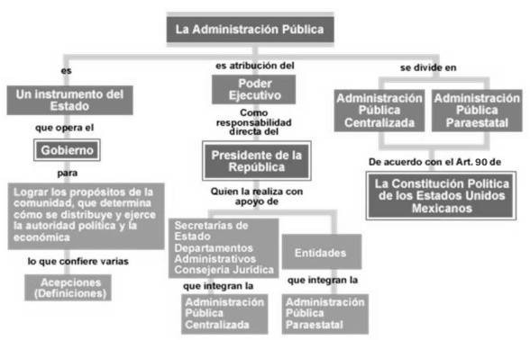

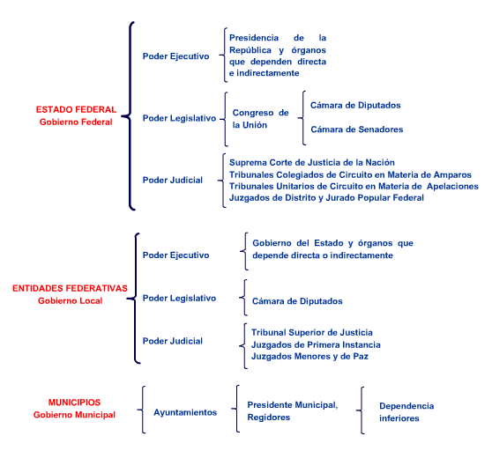

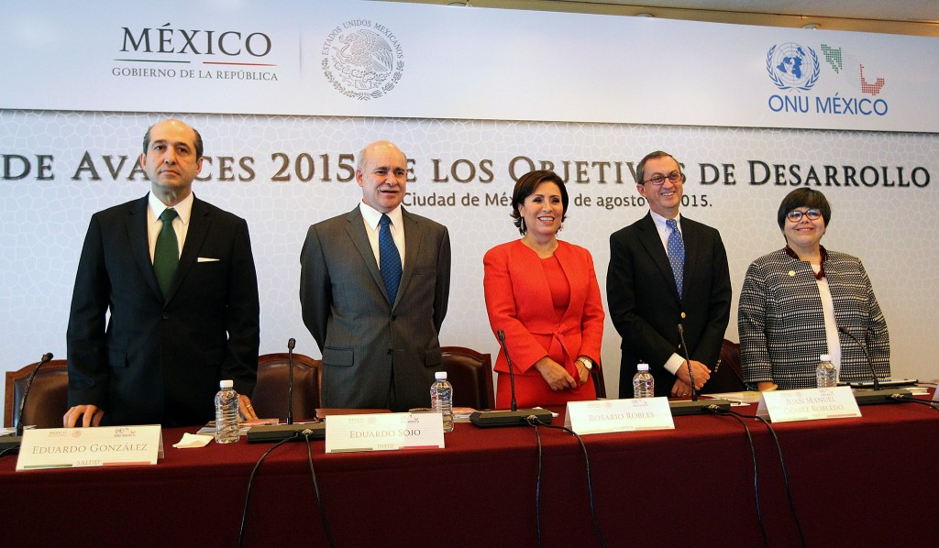

Dr. Eduardo González, Dr. Eduardo Sojo, Mtra. Rosario Robles, Emb. Juan Manuel Gómez Robledo y Marcia de Castro.



Última Sesión de Negociación de la Agenda de Desarrollo Post 2015

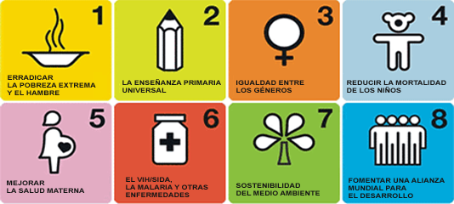

Objetivos de Desarrollo del Milenio

2000-2015

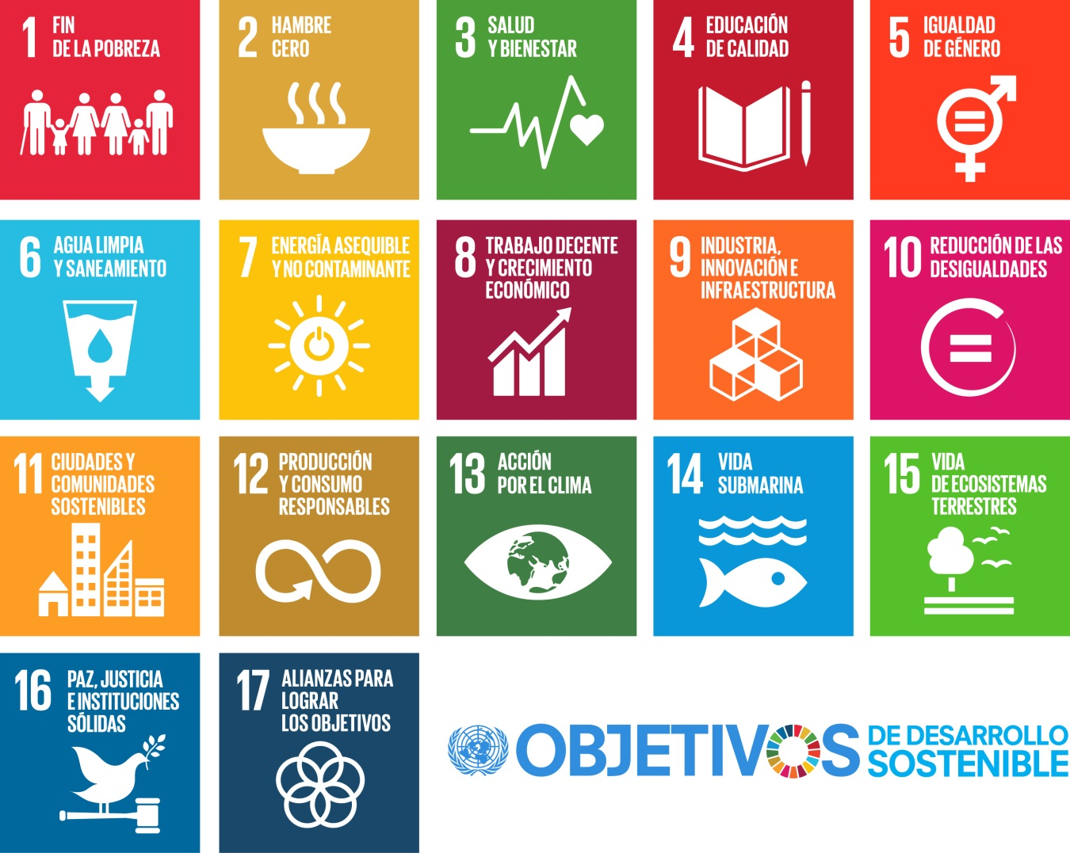

Objetivos de Desarrollo Sostenible

2015-2030

